- Ориентировка во времени

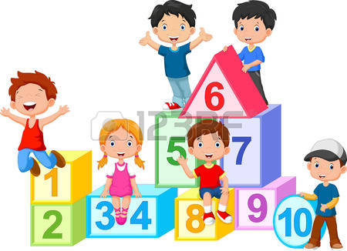

1.1. Дидактическая игра «Успей вовремя»
Цель: Продолжать закреплять понятие времени.
Развивать чувство времени, учить регулировать свою деятельность в соответствии с временным интервалом.
Материалы: материалы игры «Колумбово яйцо», песочные часы.
Ход: На столе у воспитателя картинкой вниз лежит 10 карточек (из игры «Колумбово яйцо»)
Дети разбиваются на пары. Воспитатель предлагает взять конверты с разрезанными частями и собрать из них картинку за 3 минуты (показывает песочные часы). Воспитатель проверяет, все ли дети успели выполнить задание, и напоминает о важности умения укладываться в заданное время.

1.2. Дидактическая игра «Назови сутки»
Цель: Закреплять представления о частях суток (утро, день, вечер, ночь)
Материалы: карточки, с изображением частей суток.
Ход: Воспитатель вместе с детьми выясняет, из скольких частей состоят сутки, предлагает назвать их, показать соответствующие картинки и выложить их в правильной последовательности (Утро, день, вечер, ночь).
Взрослый предлагает составить сутки и называет одну из частей суток. Дети перечисляют остальные части суток и показывают соответствующие картинки. Игра повторяется 2-3 раза.

1.3. Дидактическая игра «Живая неделя»
Цель: закреплять умение последовательно называть дни недели, определять, какой день недели сегодня, какой был вчера, какой будет завтра.
Материалы: карточки с цифрами от 1 до 7, музыка.
Ход: У детей карточки с кругами (от 1 до 7). По заданию ведущего дети под музыку выполняют различные движения. По ее окончании выстраиваются в ряд в соответствии с количеством кругов на карточке, обозначающих дни недели. Проверка осуществляется перекличкой. Игра повторяется 2-3 раза со сменой карточек.

1.4. Дидактическая игра «Тик-так»
Цель: Продолжать учить определять форму предметов и их частей на примере макета часов.
Познакомить с часами, учить устанавливать время на макете часов
Воспитывать интерес к играм.
Материалы: будильник, наручные часы, настенные часы с кукушкой.
Ход: На столе у воспитателя под салфеткой разные виды часов: будильник, наручные часы, настенные часы с кукушкой.
Воспитатель читает стихотворение:
Петушок
Кукареку-кукареку
Звонко петушок поет.
Озарило солнцем реку, в небе облако плывет.
Просыпайтесь, звери, птицы!
Принимайтесь за дела.
Воспитатель выясняет у детей, какие приборы придумал человек для измерения времени. (Часы). Затем снимает салфетку с разных видов часов и загадывает загадки. Дети показывают отгадки.

1.5. «12 месяцев»
Цель: закрепить понятие о месяцах.
Материал: карточки, на которых изображены предметы от 1 до 12.
Содержание. В. раскладывает карточки изображением вниз и перемешивает их. Играющие выбирают любую карточку и выстраиваются по порядку в соответствии с числом, указанным на карточке. Они превратились в «12 месяцев» Каждый «месяц» вспоминает, что он может рассказать о себе. Ведущий задает вопросы: «Пятый месяц, как тебя зовут?» Так зовут второй месяц?» Затем задания усложняются: «Январь, придумай загадку о своем месяце. Октябрь вспомни пословицу о своем времени года. Март, ты какой по счету в году? Сентябрь, назови сказку, где встречается твое время года. Апрель, в каких сказках встречается твое время года?» Далее игру можно усложнить. Для этого используется набор картинок с изображением времен года и ярко выраженных сезонных явлений. Играющие рассматривают картинки и выбирают те, которые соответствуют его месяцу или времени года.

1.6. «Назови пропущенное слово»
Цель: закрепить знания о днях недели.
Материал. Мяч.
Содержание. Ведущий начинает сразу и бросает мяч одному из играющих:
- Солнышко светит днем, а луна . . .
- Утром я пришла в детский сад, а вернулась домой . . .
- Если вчера была пятница, то сегодня . . .
- Если за понедельником был вторник, то за четвергом . . .
Аналогично можно проводить игру о временах года, месяцах.

1.7. «Когда это бывает»
Цель: закрепить знания о частях суток.
Материал: модель суток, картинки.
Содержание. В. выставляет модель суток, стрелка указывает поочередно на разные части суток — дети выбирают те картинки, на которых изображена трудовая деятельность людей, осуществляемая в это время суток. Примерные вопросы: Что изображено на картинке? Почему ты выбрал именно эту картинку? Как называется эта часть суток?

1.8. «Назови скорей»
Цель: формирование знании о днях недели.
Содержание. Дети образуют круг. С помощью считалки выбирается ведущий. Он бросает мяч кому-либо из детей и говорит: «Какой день недели перед четвергом? Ребенок, поймавший мяч, отвечает «Среда». Теперь он становится ведущим и задает вопрос: «Какой день недели был вчера?» (Назови дни недели после вторника. Назови день недели между средой и пятницей).

1.9. «Игра с полосками»
Цель: учить пользоваться словами «до» и «после».
Содержание. В. говорит: «Возьмите карточку и сосчитайте, сколько на ней полосок? На третью полоску положите 6 кружков. Какое число идет до 6? На какую полоску надо положить 5 кружков и почему? Какое число идет после 6? На какую полоску надо положить 7 кружков и почему? Какое самое большое число на вашей карточке? (самое маленькое). Теперь мы знаем, что все числа, которые идут до какого-нибудь числа, меньше этого числа, а все числа, которые идут после этого числа, больше него».

1.10. «Какой сегодня день»
Цель: закрепить знания о последовательности дней недели.
Содержание. В. предлагает детям встать в круг я поиграть в игру: «Назови следующий день». Объясняет игровые действия и правила: «Ребенок называет день недели, например, воскресенье, и бросает мяч другому. Тот, поймав мяч, называет следующий день и т. д.2.

- Ориентировка в пространстве

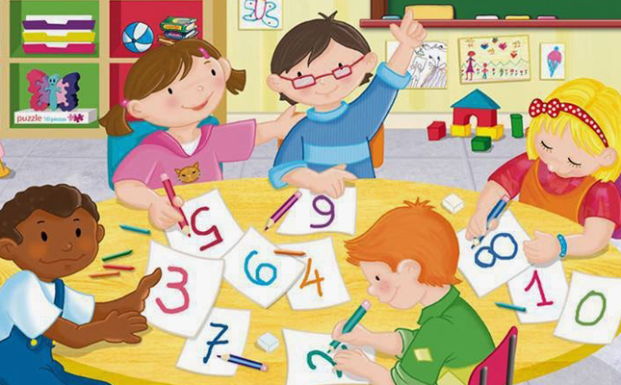

2.1. Д\и «Поможем Элли вернуться домой»
Задачи: Закреплять умение ориентироваться в пространстве с помощью условных обозначений на плане, определять направление движения объектов, отражать в речи их пространственное положение
Материалы: Альбомный лист с изображением плана, конверты с заданиями.
Ход: Воспитатель напоминает детям отрывок из сказки, в котором девочка Элли с другом Тотошкой после урагана попала в другую страну. Воспитатель предлагает детям помочь ей вернуться домой. Вместе с детьми он рассматривает план возращения домой:
3 4
5
1 2
Взрослый обращает внимание детей на то, что путь Элли обозначен на плане цифрами, а в группе – конвертами с заданиями. Дети находят на плане цифру 1, а в группе – конверт с цифрой 1(В котором размещен текст с заданием на счет).
Затем предлагает найти на плане цифру 2 и определить, в каком направлении надо нарисовать стрелку (слева направо из нижнего левого угла в нижний правый угол). Дети находят в группе конверт с цифрой 2 (с заданием).
Аналогично дети находят конверты с цифрами 3, 4 и 5 рисуют стрелки и выполнют задания последовательно.

2.2. Дидактическая игра
«Рисуем дорожку к участку»
Цель: Развивать умение ориентироваться в пространстве с помощью условных обозначений и схем.
Материалы: листы бумаги с изображением плана территории
Ход: у детей листы бумаги с изображением плана территории д\сада (здание и участок д\сада).
Воспитатель предлагает детям помочь Петрушке найти дорогу к участку и дает указания:
- придумайте, как мы будем обозначать направления движения. (Прямой линией со стрелкой)
- положите треугольник посередине листа
- проведите прямую линию со стрелкой от прямоугольника до треугольника.
- положите круг посередине одной из боковых сторон листа (участок другой группы)
Проведите прямую линию со стрелкой от треугольника до круга.
- уточните дальнейшее направление движения до участка
- проведите прямую линию со стрелкой от круга к участку.
Затем дети по очереди рассказывают о направлении движения от д\сада до участка, используя пространственные понятия.

2.3. Дидактическая игра «Линии и точки»
Цель: развивать умение ориентироваться на листе бумаги в клетку.
развивать внимание, мыслительные операции, воображение.
Материалы: тетрадные листы в крупную клетку, цветные карандаши.
Ход игры:
Воспитатель раздает листы в клетку и карандаши и просит детей украсить «коврики для гномов». Затем на доске цветным мелом проводит линии слева направо и сверху вниз, называя их направление, и уточняет: Что образуют линии (клеточки). Клеточки помогают расположить рисунок ровно. В центре клеточки и на пересечении линий можно поставить точки. (Показывает несколько вариантов) А теперь давайте украсим коврики для гномов с помощью цветных линий, клеточек и точек.

2.4. Дидактическая игра «Времена года»
Цель: Закреплять представления о временах года и месяцах осени
Материалы: модель времени года.
Ход: Воспитатель показывает детям модель «Времени года»: квадрат, разделенный на 4 части (времени года), окрашенные в красный, зеленый, голубой и желтые цвета. Желтой сектор разделен еще на 3 части, окрашенные в светло-желтый, желтый и желто-коричневый.
Воспитатель спрашивает у детей: «Сколько всего времен года? Назовите их по порядку. (Показывает времена года на модели, уточняя цвет.)
Покажите на модель осень. На сколько частей разделено это время года? Как вы думаете, почему здесь 3 части? Какие месяцы осени вы знаете? Последний месяц осени – ноябрь. Назовите месяца осени по порядку». (сентябрь, октябрь, ноябрь.) Воспитатель показывает месяцы на модели.

2.5. Дидактическая игра «Составь неделю»
Цель: Закреплять умение последовательно называть дни недели.
Материалы: Два набора с карточками от 1 до 7, музыкальное сопровождение.
Ход: Дети делятся на две команды по набору карточек с цифрами от 1 до 7. Воспитатель предлагает детям построиться в шеренгу, образуя неделю: первым встает ребенок, у которого на карточке написана цифра 1 (понедельник), вторым, у которого на карточке – цифра 2 и тд. Затем дети называют дни недели по порядку и показывают соответствующие карточки с цифрами.
Дети под музыку по заданию воспитателя выполняют различные движения, а по ее окончанию строяется в шеренгу, образуя неделю начиная со вторника. Затем дети составляют неделю, начиная с четверга и тд.
Игра повторяется 2-3 раза.
После выполнения каждого задания дети по порядку называют дни недели начиная с заданного дня. За правильно выполненное задание команда получает звездочку.
В конце игры подсчитывается количество звездочек и определяется победитель.

2.6. «Художники»
Цель: развитие ориентировки в пространстве. Ход игры. Ведущий предлагает детям нарисовать картину. Все вместе продумывают ее сюжет: город, комната, зоопарк и т. п. Затем каждый рассказывает о задуманном элементе картины, поясняет, где он должен находиться относительно других предметов. Воспитатель заполняет картину предлагаемыми детьми элементами, рисуя ее мелом на доске или фломастером на большом листе бумаги. В центре можно нарисовать избушку (изображение должно быть простым и узнаваемым) вверху, на крыше дома – трубу. Из трубы вверх идет дым. Внизу перед избушкой сидит кот. В задании должны быть использованы слова: вверху, внизу, слева, справа, от, за, перед, между, около, рядом и тд

2.7. «Расскажи про свой узор»
Цель: учить овладевать пространственными представлениями.
Содержание. У каждого ребенка картинка (коврик) с узором. Дети должны рассказать, как располагаются элементы узора: в правом верхнем углу круг, в левом верхнем углу - квадрат, в левом нижнем углу - овал, в правом нижнем углу - прямоугольник, в середине — треугольник.

2.8. «На что это похоже»
Цель: развитие умственных способностей.
Содержание. В. предлагает детям 9-10 картинок поочередно, дети говорят на что это похоже. Вне занятия в течение дня дети самостоятельно рисуют собственные картинки и предлагают другим детям сказать, на что это похоже.

2.9. «Сравни и заполни»
Цель: учить осуществлять зрительно-мысленный анализ способа расположения фигур.
Игровой материал: набор геометрических фигур.
Содержание. Каждый из игроков должен внимательно рассмотреть свою табличку с изображением геометрических фигур, найти закономерность в их расположении, а затем заполнить пустые клеточки со знаками вопроса, положив в них нужную фигуру. Выигрывает тот, кто правильно и быстро справится с заданием.
2.10. «Как расположены фигуры»
Цель: учить детей располагать геометрические фигуры на плоскости.
Материал. 2 таблицы, на которых посередине нарисована 1 фигура и вокруг нее (вверху, внизу, справа, слева), по одной фигуре, лист бумаги, конверт с моделями геометрических фигур (круг, квадрат, прямоугольник, треугольник, овал).
Содержание. В. вывешивает таблицу с геометрическими фигурами и объясняет задание: «Внимательно рассмотрите таблицу, запомните, как расположены фигуры и разместите свои фигуры на листе точно так же. Чтобы хорошо все запомнить, надо рассмотреть таблицу в следующем порядке: сначала назвать фигуру, расположенную посередине, затем вверху и внизу, справа и слева. Кто хочет рассказать, как те положены фигуры? После этого В. поворачивает таблицу обратной стороной к детям. Выполнив задание, дети рассказывают, как они разместили фигуры, сверяют результат своей работы с образцом, исправляют ошибки. Могут быть даны аналогичные задания.

2.11 «Кто первый назовет»
Цель: развитие внимания.
Содержание. В. показывает детям картинку, на которой в ряд слева направо или сверху вниз изображены разнородные предметы. В. договаривается, откуда начинать пересчет предметов: слева, справа, сверху, снизу. Ударяет молоточков несколько раз. Дети должны посчитать количество ударов и найти игрушку, которая стоит на указанном месте. Кто первым назовет игрушку, становится победителем и занимает место ведущего.

2.12. «Найди кошку»
Цель: учить находить сходство и различие предметов.
Содержание. Один художник рисовал кошек. Их был вначале 9. Но потом одна кошка исчезла. Художник успел нарисовать только 8 кошек. Нужно определить, как выглядела 8 кошка?

2.13. «Путешествие»
Цель: учить ориентироваться в пространстве.
Содержание. В обозначает направление на полу групповой комнаты стрелка; разного цвета, а ребенку говорит: «Сначала иди туда, куда указывает красная стрелка, потом поверни туда, куда указывает синяя, затем пройди три шага и там ищи». Задания могут быть любые как одному ребенку, так и всей группе детей.2. «Куда бросим мяч?»
Цель: продолжать учить ориентироваться в пространстве.
Содержание. Дети встают в круг. В. дает задания: «Брось мяч тому, кто стоит перед тобой. Брось мяч тому, кто стоит сбоку от тебя» и т. п.

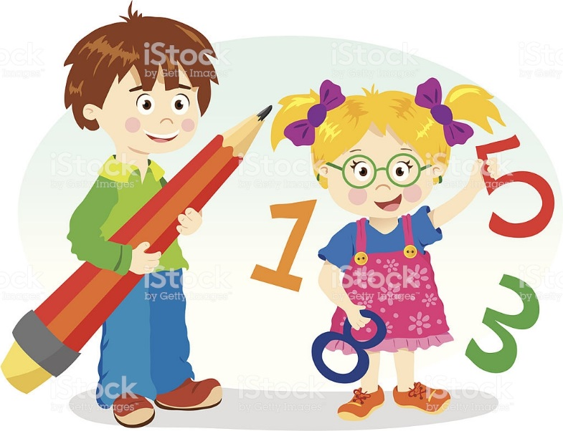

2.14. «Нарисуй по описанию»
Цель: развитие внимания, воображения.
Содержание. В. два раза читает текст: «Стоял белый дом, крыша у него была треугольная. Большие окна были красными, а маленькое окно над ними - желтое. А дверь у него была коричневая». Второй раз читает медленнее. Дети слушают с закрытыми глазами, потом рисуют его.

2.15. «Найди парную картинку»
Цель: ориентировка на плоскости листа; учить описывать расположение геометрических фигур на карточках.
Содержание. На доске вывешивается 4-6 карточек, парные к ним раскладываются на столе рисунками вниз. В. объясняет задание: «Сейчас мы поиграем в игру «Найди парную картинку «Тот, кого я вызову, возьмет одну из карточек на этом столе, назовет, какие фигуры на ней нарисованы и где они расположены. Затем найдет такую же карточку среди висящих на доске и поместит под ней свою». В. может вызывать детей одного за другим, не дожидаясь, пока будет найдена нужная карточка.

- Количество и счет

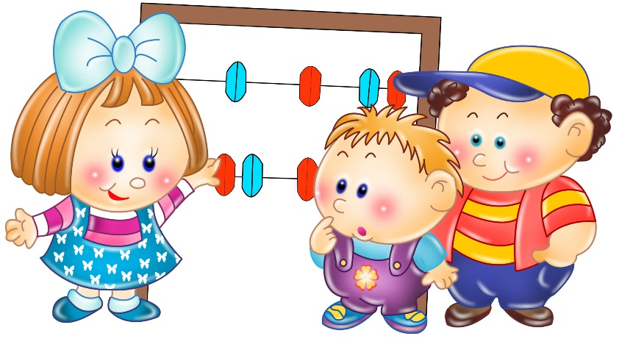

3.1. Д\и «На зарядку становись»
Цель: Совершенствовать навыки счета в пределах 20.
Материалы: картинки с изображением мышат (у 15 мышат на майках написаны цифры)
Ход: На доске располагают 20 картинок с изображением мышат. У 15 мышат на майках написаны цифры. Воспитатель предлагает детям дать номера остальным спортсменам (от 16 до 20). При этом воспитатель уточняет, какая цифра обозначает количество десятков и единиц, и вместе с детьми пересчитывает спортсменов.
Затем зачитывает стихотворение:
Двадцать спортсменов бегут на зарядку,
Но не желают бежать по порядку.
Последний, случается, первым придет –
Такой вот бывает неправильный счет.
В заключении воспитатель предлагает детям пересчитать спортсменов в обратном порядке.

3.2. Д\и «Назови «соседей» числа»
Цель: Учить называть предыдущее и последующее число для каждого числа натурального ряда в пределах 10
Материалы: Карточки с изображением кругов (от 1 до 10), наборы из 10 карточек с кругами (от 1 до 10).
Ход: У каждого ребенка карточка с изображением кругов (от 1 до 10) и набор из 10 карточек с кругами (от 1 до 10).
Воспитатель объясняет детям: «У каждого числа есть два соседа-числа: младшее меньше на один, оно стоит впереди и называется предыдущим числом; старшее больше на один, оно стоит впереди и называется последующим числом. Рассмотрите свои карточки и определите соседей своего числа».
Дети находят предыдущее и последующие числа к изображенному на карточке числу кругов и закрывают пустые квадраты карточкой с определенным количеством кругов.
После выполнения задания дети объясняют: какое число предыдущее и последующее к обозначенному числу у низ на карточке и почему эти числа стали соседями.

3.3. Д\и «Сосчитай правильно»
Цель: упражнять в счете предметов по осязанию.
Материал: Карточки с нашитыми на них в ряд пуговицами от 2 до 10.
Содержание: Дети, становятся ряд, руки держат за спиной. Ведущий раздает всем по одной карточке. По сигналу: «Пошли, пошли» - дети передает друг другу слева направо карточки. По сигналу «Стоп!» - перестают передавать карточки. Затем ведущий называет числа «2 и 3», а дети, в руках которых карточка с таким же числом пуговиц показывают ее.
Правила игры: Считать пуговицы можно только за спиной. Если ребенок ошибся, он выходит из игры, его место занимает другой ребенок. Игра продолжается.

3.4. Д\и «Считаем по порядку»
Цель: Закреплять умение отвечать на вопросы «Сколько?», «Который по счету?», «На котором месте?»
Материалы: веер
Ход: Воспитатель показывает детям веер, состоящий из 8 разноцветных лепестков и предлагает посчитать их. Затем обращает внимание на то, что лепестки разного цвета, и дает задание посчитать их по порядку.
Воспитатель просит детей запомнить расположение лепестков и закрыть глаза. В это время он убирает один лепесток. Дети закрывают глаза и определяют, какого лепестка не хватает и где он был расположен (который по счету).
Игра продолжается 2-3 раза. каждый раз порядок лепестков восстанавливается.

3.5. «Угадай, какое число пропущено»
Цель: определить место числа в натуральном ряду, назвать пропущенное число.
Материал. Фланелеграф, 10 карточек с изображением на них кружков от 1 до 10 (на каждой карточке кружки др цвета) флажки.
Содержание. В. расставляет на фланелеграфе карточки в последовательности натурального ряда. Предлагает детям посмотреть, как они стоят, не пропущено ли какое-нибудь число. Затем ребята закрывают глаза, а В. убирает одну карточку. После того как дети отгадают, какое число пропущено, показывает спрятанную карточку и ставит ее на место. Тому, кто первый назовет пропущенное число, получает флажок.

3. 6. «В какой сетке больше мячей»
Цель: упражнять в сравнении числе и в определении, какое из двух смежных чисел больше или меньше другого учить воспроизводить множество.
Материал. 2 сетки, в одной из них 6 больших мячей (в других семь маленьких); наборное полотно, 8 бол. и 8 мал. кругов.
Содержание. В. показывает детям две сетки с мячами и предлагает им угадать, в какой из них больше мячей, если в одной 6 больших мячей, а в другой - семь маленьких. Выслушав ответы детей, предлагает проверить. «Мячи положить парами трудно, они катятся. Давайте, заменим их кружками. Маленькие мячи-маленькие кружочки, а большие мячи - большие кружочки. Сколько надо взять больших кружков? Наташа, положи на верхней полоске 6, больших кружков. Сколько надо взять маленьких кружочков? Саша, помести на нижней полоске один под один 7 маленьких кружков. Коля объясни, почему 6 меньше семи, а семь больше шести. Как сделать, чтобы кружков стало поровну?». Выясняют два способа равенства: либо убрать 1 большой мяч, либо убрать 1 маленький.
Работа с раздаточным материалом. Воспитатель ставит на стол 6 игрушек и дает детям задание: поставьте на верхнюю полоску карточки на одну игрушку меньше, чем у меня. Поставьте на нижнюю полоску на одну меньше чем у меня игрушек. Сколько игрушек вы поставили на полоску? На нижнюю? Почему? Далее числа сравниваются попарн

3.7. «Матрешки»
Цель: упражнять в порядковом счете; развивать внимание, память.
Материал. Цветные косынки от 5 до 10.
Содержание. Выбирается водящий. Дети повязывают косынки и становятся в ряд — это матрешки. Они пересчитываются вслух по порядку: первая, вторая, третья и т. д. Водящий запоминает, на котором месте стоят все матрешки и выход? за дверь. В это время две матрешки меняются местами. Водящий входит и говорит, что изменилось, например: «Красная матрешка была пятой, а стала второй, а вторая стала пятой» Иногда матрешки остаются на местах.
3.8. «Встань на свое место»
Цель: упражнять в порядковом счете, в счете по осязанию.
Материал. Два набора карточек из картона с нашитыми на них в ряд пуговицами от 2 до 10.
Содержание. Играющие становятся в ряд, руки за спиной, перед ними 10 стульев. В. раздает всем карточки. Дети пересчитывают пуговицы, запоминают их число. По сигналу: «Числа встаньте по порядку», каждый из играющих становится за стульчиком, порядковый номер которого соответствует числу пуговиц на его карточке.

3.9. «Живые числа»
Цель: упражнять в прямом и обратном счете в пределах 10.
Материал. Карточки с нарисованными на них кружочками от 1 до 10.
Содержание. Дети получают карточки. Выбирается водящий. Дети ходят по комнате. По сигналу водящего: «Числа! Встаньте по порядку!»- они строятся шеренгу и называют свое число» Водящий проверяет, все ли встали на свои места. Затем дети меняются карточками. Игра продолжает

3.10. «Игра с флажками»
Цель: знакомить с составом числа 10 из единиц.
Материал. Подставка с 10 цветками разного размера, набор предметных картинок разных видов одежды и транспорта (по 12 штук), флажки.
Содержание. В., обращая внимание на подставку с флажками, задает следующие вопросы: «Сколько всего флажков? Как составлена группа из 10 флажков? Поскольку флажков каждого цвета? Который по счету последний флажок?» Затем вызывает 2 детей, одному из них предлагает отобрать и поставить слева в ряд 10 картинок разных видов одежда, а другому справа -10 разных видов транспорта. Выполнив задание, дети рассказывают, сколько у них картинок разных предметов одежды (транспорта и сколько их всего?). «Поровну ли картинок одежды и видов транспорта? Посколько их?»

4. Геометрическая форма

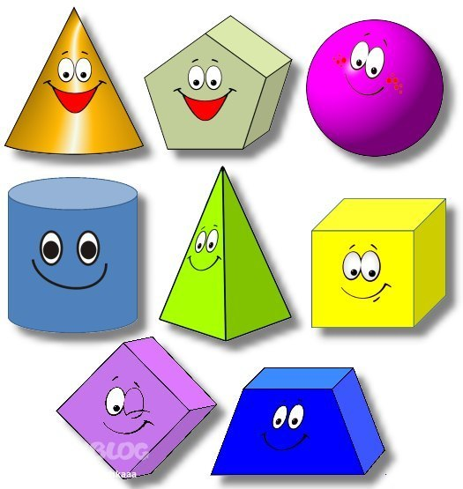

4.1. Д\и «Мастерим геометрические фигуры»
Цель: Развивать умение конструировать геометрические фигуры по словесному описанию и перечислению характерных свойств.
Материалы: наборы счетных палочек, веревочки (шнурки)
Ход: Воспитатель читает стихи, а дети делают геометрические фигуры из веревочек и счетных палочек.

4.2. Д\и «Нарисуй квадрат»
Цель: Продолжать развивать представления о геометрических фигурах и умение зарисовывать их на листе бумаги в клетку.
Материалы: тетрадные листы в клетку, простые и цветные карандаши.
Ход: Воспитатель загадывает детям загадку:
Четыре есть у нас угла,
Четыре стороны.
Все стороны равны у нас
И все углы равны. (квадрат)
Воспитатель предлагает детям нарисовать квадраты разных цветов и показывает последовательность рисования: «От точки вправо нужно провести прямую линию, равную двум клеткам, вниз провести еще одну прямую линию, равную двум клеткам, затем влево еще одну такую же линию и вверх до исходной точки. От верхнего правого угла квадрата вправо надо отсчитать три клетки и нарисовать еще один такой же квадрат»
Дети в тетрадях от предыдущего задания отчитывают вниз четыре клетки, ставят точку и рисуют квадраты простым карандашом до конца строки.
Затем воспитатель показывает на доске прием штриховки квадрата сверху вниз, не отрывая руки.
Дети заштриховывают квадраты разными цветами

4.3. «Сломанная машина»
Цель: учить замечать нарушения в изображенном предмете.
Материал: машина, состоящая из геометрических фигур, на которой не достает какой-либо части.
Ход игры. На фланелеграфе строится машина, состоящая из геометрических фигур. Затем все дети, кроме одного - ведущего, отворачивается. Ведущий убирает какую-либо деталь машины. Кто раньше других скажет чего не стало и какой она формы, становится ведущим. Если дети легко справляются с задачей, можно одновременно убрать две детали.

4.4. «Подбери фигуру»
Цель: упражнять в сопоставлении формы изображенных на картинах предметов с геометрическими фигурами.
Материал. Подставка, на которой размешены модели геометрических фигур, картинки, на которых нарисованы предметы, состоящие из нескольких частей.
Содержание. В. объясняет задание: «Я буду указывать на фигуры, а вы среди своих картинок выбирайте те, на которых нарисованы предметы такой же формы. Если у вас есть предмет, у которого есть часть такой же формы, ту карточку вы тоже покажите».

4.5. «С одним обручем»
Цель: формировать представление об отрицании с помощью частицы «не».
Материал. Обручи разных цветов, фигуры разных цветов.
Содержание. Вариант 1. В. предлагает положить все красные фигуры внутри обруча, все остальные вне него. Какие фигуры внутри обруча? (красные). Вне обруча? (зеленые, желтые). А как назвать их одним словом? (не красные

4.6. «Сложи фигуру»
Цель: составлять модели знакомых геометрических фигур из частей по образцу.
Материал. Фланелеграф. Модели геометрических фигур.
Содержание. В. помешает модели геометрических фигур на фланелеграф, вызывает ребенка, просит его показать и назвать фигуры. Объясняет задание: «У каждого из вас такие же геометрические фигуры, но они разрезаны на 2 или 4 равные части; если их правильно приложить друг к другу, то получаются целые фигуры». Выполняя задание, дети рассказывают, из какого количества они составили фигуру.

4.7. «Кто больше увидит»
Цель: закрепление знаний о геометрических фигурах.
Материал. Фланелеграф, геометрические фигуры.
Содержание. На фланелеграфе в произвольном порядке размещают различные геометрические фигуры. Дошкольники рассматривают и запоминают их. Ведущий считает до трех и закрывает фигуры. Детям предлагает, как можно больше назвать геометрических фигур, которые были на фланелеграфе. Выигрывает тот, кто запомнит и назовет больше фигур. Продолжая игру, ведущий меняет количество фигур.

4.8. «Кто быстрее найдет»
Цель: учить сопоставлять результаты зрительного и осязательно-двигательного обследования геометрических фигур.
Материал. На полочках подставки размешены модели геометрических фигур. На 3 полосках - модели этих же фигур, но меньшего размера. Подносы закрыты салфетками.
Содержание. На подставке расставлены модели геометрических фигур. В. говорит детям: «Сейчас мы поиграем в игру «Кто быстрее найдет». Те, кого я вызову, должны найти на ощупь под салфеткой такую же фигуру, на какую я укажу. Выигрывает тот, кто сделает это быстрее». (Вызывает сразу по 3 человека).

4.9. «Сложи из палочек»
Цель: упражнять в составлении из палочек геометрические фигуры.
Материал: счетные палочки на каждого ребенка.
Содержание. Ребенок по образцу выкладывает из счетных папочек какое - либо изображение или фигуру.

4.10. «Найди свою фигуру»
Цель: учить детей различать и правильно называть геометрические фигуры, выбирать фигуры по зрительно воспринимаемому образцу.
Материал. Ящик из картона с прорезанными отверстиями треугольной, круглой, квадратной и т. д. формы, геометрические фигуры, подобранные соответственно прорезям на ящике, конверты с изображением геометрических фигур.
Содержание. Игра заключается в том, что одни дети опускают в ящик геометрические
фигуры (каждую в соответствующую прорезь), а другие должны выбрать их из ящика, ориентируясь на изображения в своих конвертах. В этой игре обязательно возникает познавательное общение детей, благодаря чему возникает речевая активность детей„ дети хорошо видят ошибки друг друга: «Что ты берешь? У тебя же треугольник!» Группы детей в этой игре рекомендуется менять местами.

4.11. «Геометрическая мозаика»
Цель: учить анализировать способ расположения частей, составлять фигуру, ориентируясь на образец.
Содержание. Организуя игру, В. заботится об объединении детей в одну команду в соответствии с уровнем их умений и навыков. Команды получают задания разной трудности: составление изображения – предмета из геометрических фигур: работа по готовому расчлененному образцу, работа по нерасчлененному образцу, работа по условиям (собрать фигуру человека - девочка в платье), работа по собственному замыслу (просто человека). Каждая команда получает одинаковые наборы геометрических фигур. Дети должны самостоятельно договориться о способах выполнения задания, о порядке работы, выбрать исходные материал. Каждый играющий в команде по очереди участвует в преобразовании геометрической фигуры, добавляя свой элемент, составляя отдельные элементы предмета из нескольких фигур. В заключение дети анализируют свои фигуры, находя сходства и различия в решении конструктивного замысла.

4.12. «Сгруппируй фигуры»
Цель: учить группировать фигуры по указанным признакам.
Содержание. В. предлагает детям вынуть из конвертов фигуры и разложить перед собой, затем спрашивает: «Как можно сгруппировать фигуры? Сколько групп получится, если фигуры подобрать по форме? Какие это группы? Сколько фигур войдет в группу прямоугольников? (кругов)». Дети группируют фигуры. «Сколько рядов фигур получилось? Сколько кругов? (овалов, треугольников, прямоугольников). Каких фигур больше? Почему вы так думаете? Каких фигур поровну? Как еще модно сгруппировать фигуры? (по цвету). Сколько будет групп?». (Дети группируют фигуры по цвету, а затем по размеру).

4.13. «Квадраты»
Цель: уточнить представление о то, что у квадрата 4 стороны, 4 угла, все стороны равны.
Материал. Доска, разлинованная в клетку, большой и маленький квадраты, 2 полоски бумаги, равные по длине большого и маленького квадратов.
Содержание. В. говорит: «Сегодня мы будем учиться рисовать квадраты в тетрадях в клетку. (Помещает на фланелеграф, 2 квадрата). Давайте, сравним квадраты, чем они похожи и чем отличаются. Чем отличаются квадраты? (Один большой, другой маленький). Чем похожи квадраты? (У каждого из них по 4 стороны, 4 угла, все стороны равны). Как доказать, что все стороны квадрата равны? (Дети меркой проверяют). После В. предлагает нарисовать квадрат: «Отступаю от верхней и от левого края страницы по 2 клетки, ставлю точку, от нее вправо провожу линию, равную длине 2 клеток, это будет правая сторона квадрата. Вниз провожу линию, тоже равную длине 2 клеток, это будет верхняя сторона, квадрата» и т. д. (Аналогично рисует несколько квадратов в строчку). Затем предлагает детям нарисовать квадраты, сторона которых равна 2 клеткам. Далее дети рисуют под маленькими квадратами большие, которая равна 4 клеткам. В конце занятия дети сравнивают квадраты.

4.14. «Раздели правильно»
Цель: находить рациональные способы деления геометрических фигур.
Содержание. В. предлагает детям подумать, как можно по-разному сложить узкие полоски, чтобы разделить их на 4 равные части. После того как дети разделят, педагог выясняет, какой способ удобнее. Затем предлагает по-разному разделить квадрат на 4 части. В заключение В. вместе с детьми делает вывод о том, как удобнее делить на 4 равные части узкую полоску и квадрат.

4.15. «Учимся рисовать круги»
Цель: учить рисовать круги в квадратах.
Содержание В. напоминает, какие фигуры они рисовали по клеткам и сообщает: «Сегодня мы будем учиться рисовать круги. Для того чтобы круг получился ровным, его удобнее рисовать в квадрате. Посмотрите, я наложу круг на квадрат. Видите, круг касается всех сторон квадрата, а углы остаются свободными». Затем дети рисуют квадраты, воспитатель показывает на доске, как надо рисовать круги (рисуют красным карандашом круги в квадрате.

5.Величина

5.1. Д\и «Посадим ели»
Цель: Совершенствовать навыки определения величины предметов на глаз.
Материалы: счетные палочки, ватман, рисованный домик и ели.
Ход: Воспитатель показывает детям изображение дома и «сажает» возле него ель. Затем предлагает ребятам подобрать ели такой же высоты (из предложенных на подносе) для озеленения двора.
Предварительно уточняет: «Как узнать высоту ели? (Измерить). Чем можно измерить высоту ели? (Палочкой, она будет являться условной мерой). Как вы думаете, сколько раз уложится счетная палочка в высоте ели?»
Вызванный ребенок измеряет высоту ели (без остатка).
Воспитатель спрашивает у детей: «Чему равна высота ели? (Двум счетным палочкам). Какой высоты нужно подобрать ели для озеленения двора? (Высота ели должна быть равна двум счетным палочкам.)»
Воспитатель уточняет правила измерения: «Приложите меру к основанию ели и отметьте конец меры. К этой точке опять приложите меру. И так до конца ели».
Дети подбирают ели заданной высоты, измеряя их палочкой.
Выбранные ели дети наклеивают вокруг дома на ватман.

5.2. Д\и «Решаем задачи бабушки Загадушки»
Цель: Продолжать знакомить с монетами достоинством 1,2,5,10 рублей, их набором и разменом.
Материалы: монеты достоинством 1,2,5,10 рублей
Ход: Воспитатель предлагает детям решить задачу бабушки Загадушки: «У меня было 10 рублей. На базаре я купила бублик за два рубля. Сколько денег у меня должно остаться после покупки?»

5.3. Д\и «Посадим елочки в ряд»
Цель: Продолжать развивать умение сравнивать до шести предметов по высоте и раскладывать их в убывающем и возрастающем порядке, результаты сравнения обозначать словами: самый высокий, ниже, еще ниже… самый низкий (и наоборот).
Материалы: фигурки елочек с нарастающей величиной.
Ход: Воспитатель предлагает детям расставить елочки в ряд, начиная с самой низкой и заканчивая самой высокой (предварительно дети вспоминают правила раскладывания предметов). После выполнения задания дети рассказывают о высоте елочек в ряду.
Затем ребята выстраивают елочки в обратном порядке, начиная с самой высокой и заканчивая самой низкой.

5.4. Д\и «Найдем шарфики для
Незнайки и Карандаша»
Цель: Продолжать развивать глазомер и умение находить предметы одинаковой ширины, равной образцу.
Материалы: фланелеграф, плоскостные изображения предметов одежды Незнайки (шарфы одинаковой длины и цвета, но разной ширины).
Ход: На детских кроватках и у воспитателя на столе разложены наборы шарфиков (по 4 шт.) одинаковой длины и цвета, но разной ширины. У детей по одному шарфику, равному по ширине одному из четырех шарфиков.
Вызванному ребенку воспитатель предлагает найти шарфик такой же ширины среди шарфиков, лежащих на столе, и проверить правильность выбора путем непосредственного сравнения шарфиков.
Затем воспитатель просит детей запомнить ширину своих шарфиков и найти на кроватках шарфики такой же ширины. Дети проверяют правильность выполнения задания путем непосредственного сравнения шарфиков.

5.5. «Незнайка в гостях»
Цель: учить видеть равное количество разных предметов, закрепить умение вести счет предметов.
Материал: 3 группы игрушек из 5, 6, 7 штук; карточки с кружками.
Ход занятия: В. обращается к детям: Сегодня в гостях у нас Незнайка. Я попросила его, чтобы он к каждой группе игрушек поставить карточку, на которой столько же кружков, сколько стоит игрушек. Посмотрите, правильно ли Незнайка расставил карточки». Выслушав ответы детей, педагог предлагает 1 ребенку подобрать к каждой группе соответствующую карточку. Организует проверку. Дети по очереди (два ребенка) пересчитывают игрушки одной из групп и кружки на представленной на ней карточке. Последнюю группу игрушек педагог предлагает сосчитать всем детям вместе.

5.6. «Поездка»
Цель: учить детей в сравнении чисел и определении, какое из чисел больше или меньше.
Материал. Наборное полотно, 8 больших треугольников, 8 - маленьких.
Содержание. В. рассказывает: «Ребята, в детский сад я ехала на трамвае. В вагон вошли школьники: девочки и мальчики. Были свободные места и мальчики уступили их девочкам. Все девочки сели рядом, а мальчики стали вдоль всего вагона. Девочек я обозначу маленькими треугольниками, а мальчиков большими. Кого в трамвае было больше: мальчиков или девочек? Как догадались? Какое число больше (меньше)? Почему некоторые дети подумали, что мальчиков больше? Как доказать, что число 8 больше 7, а 7 больше 8.» 0дин ребенок раскладывает маленькие треугольники под большими, точно один под один. В.заключает: « Мы с вами увидели, что число предметов не зависит от места, которое они занимают. Чтобы узнать, каких предметов больше, а каких меньше, надо считать предметы и сравнивать их число».

5.7. «Кто быстрее подберет коробки»
Цель: учить сопоставлять предметы по длине, ширине, высоте.
Материал. 6-8 коробок разного размера.
Содержание. Выяснив, чем отличаются коробки друг от друга, педагог объясняет задание: «Коробки расставлены вперемешку: длинные, короткие, широкие, узкие, высокие и низкие0Сейчас мы поучимся подбирать коробки нужного размера. Давайте поиграем «Кто быстрее подберет коробки по размеру. Вызывает детей, дает им по одной коробке. Потом дает команду: «Коробки, равные по длине, станьте на место!» (или по ширине, высоте). Первой паре детей предлагает подобрать коробки равные по высоте, поставить так чтобы было видно, что они одинаковой высоты. Можно предложить построить коробки в ряд (например, от самой высокой до самой низкой).

5.8. «Сосчитай, не ошибись»
Цель: закрепить знания о том, что число предметов не зависит, от их размеров
Материал. Наборное полотно с 2 полосками, 10 больших 10 маленьких кубов,
Содержание. В. обращается к детям «Сейчас я буду ставить кубы в ряд, а вы их считайте! Сколько кубов я поставила? (8 ). Закройте глаза! (На каждый большой куб помешает маленький). Откройте глаза! Можно ли сказать, не считая, сколько маленьких кубов я разместила? Почему это можно сделать? Докажите, что маленьких кубов и больших кубов поровну! Как сделать, чтобы маленьких кубов стало на 1 больше чем больших. Сколько их тогда будет? (Добавляет маленький куб). Каких кубов стало больше? Сколько их? каких меньше? Сколько их? Какое число больше? (меньше?). Что нам надо сделать, чтобы больших и маленьких кубов стало опять поровну?

5.9. «Клумба»
Цель: закрепить понятие, что число предметов не зависит от расстояния между ними.
Материал. Наборное полотно с 2 полосками, предметные картинки с изображением цветов (по 7 штук), карточки с 2 свободными полосками.
Содержание. На наборном полотне в 2 ряда точно один под другим расположены по 6 рисунков маков и астр. В. говорит: «Представьте себе, что это клумба и на ней в два ряда растут цветы. Сколько маков? Давайте все вместе сосчитаем! Можно сказать, сколько астр, не пересчитывая их? Почему это можно сказать? Давайте проверим. Коля, громко сосчитай астры! Сейчас я пересажу маки и астры. В. размещает маки вплотную друг к другу и увеличивает расстояние между астрами. Что изменилось? Как теперь растут маки? Астры? Поровну ли теперь цветов? Как можно доказать, что цветов поровну? (Добавляет 1 мак). Сколько стало маков? Как мы получили 7 маков? Каких цветов теперь больше (меньше)? Как доказать, что маков больше? Какое число больше? (меньше:6 или 7? ) Как сделать, чтобы было видно, что маков больше, - чем астр?

5.10. «Достань мяч»
Цель: закрепить понятие величины.
Содержание. В. играет с детьми, а затем прячет мяч и предлагает его достать. Мяч прячут то высоко, то низко. Сначала мяч лежит высоко на шкафу. Перед детьми стоит задача — принести мяч и продолжить игру. Но мяч лежит высоко, и достать его, протянув руку, невозможно. Здесь важно, чтобы дети смогли проанализировать условия задачи и найти правильное решение. Хочется продолжить игру, но для этого нужен мяч. В обсуждении того, почему трудно достать мяч и как это можно сделать, принимают участие все дети. 0ни предлагают разные способы: подставить стул, достать мяч палкой, подпрыгнуть и т. д.; поиске средств достижения цели выполняется важная мыслительная задача
5.11. «Что шире, что уже»
Цель: упражнять в сравнении предметов по длине, ширине.
Материал. По 7 полосок разной длины и ширины.
Содержание. В. предлагает взять детям полоски, положить их перед собой и задает вопросы: «Сколько всего полосок? Что можно сказать об их размере? Покажите самую длинную (короткую, узкую, широкую) полоску. Как разложить по порядку полоски от самой короткой до самой длинной? (Каждый раз надо брать самую короткую из оставшихся). Положите полоски по порядку от самой длинной. В каком порядке вы положили полоски? Которая по счету самая длинная полоска? (короткая?). На котором по счету месте оказалась узкая полоска? (широкая?). Разложите полоски по порядку от самой узкой до самой широкой. Которая по счету узкая (широкая) полоска? Которая по счету самая длинная (короткая) полоска?

5.12. «Разложи по порядку»
Цель: упражнять в сравнении предметов по длине и ширине.
Материал. Наборы палочек (прутиков) разной длины и толщины. (По 5 палочек на каждого ребенка).
Содержание. В. предлагает детям разложить перед собой палочки и спрашивает: «Сколько палочек? Чем они отличаются? Поскольку палочек разного размера? Как вы будете выбирать нужную по порядку палочку, чтобы разложить их от самой толстой до самой тонкой? Помните, что брать нужно сразу нужную палочку, примеривать и прикладывать нельзя! После того как задание выполнено, кто-либо из детей называет сравниваемую толщину палочек в порядке их расположения (самая толстая, толще), указывает, сколько по счету всего и какая по счету самая длинная (самая короткая). Затем дети раскладывают палочки в ряд по порядку от самой длинной до самой короткой и определяют, где теперь оказалась самая тонкая и самая толстая.

5.13. «Докажи»
Цель: продолжать развивать представление о независимости числа, предметов от их расположения и площади; прибегать к наглядным способам доказательства.
Материал. На доске нарисованы 2 лесенки, одна выше другой на 10 см. У высокой лесенки 8 ступенек, а у низкой 9, расстояние между ступеньками меньше, чем у высокой.
Содержание. В. обращается к детям: «Какая лесенка выше: левая или правая? У какой лесенки больше ступенек? Почему вы так думаете? Как доказать, что у низкой лесенки ступенек больше, чем у высокой? Чем же отличаются лесенки друг от друга?»

5.14. «Где чей дом»
Цель: развитие комбинаторных способностей.
Содержание. В. раздает детям рабочие листы, на которых изображены контуры недостроенных домиков: высоких, низких, узких, широких. Дети дорисовывают домики и определяют, кто из лесных зверей будет в них жить: устанавливают соответствие по величине (используются силуэты зверей).

5.15. «Кто какого роста?»
Цель: установление отношений между величинами.
Содержание. В. вызывает 5 детей разного роста и предлагает им встать по росту за ребенком самого низкого роста. Когда дети построятся, задает вопросы: «Кто из детей самого низкого роста? Каких детей он ниже? Кто самого высокого роста? Каких детей он выше? Сравнивает рост детей, стоящих рядом. Кто выше, Коля или Лена? Лена или Вера?» Затем предлагает решить задачи.
1. В старшую группу ходят Юля, Боря, и Маша. Юля выше ростом. Бори. А Боря - выше Маши. Кто из этих ребят самого высокого роста? Самого низкого? Почему вы так думаете?
2. Коля выше Юли, Наташа - ниже Юли. Кто из детей самого низкого роста? Почему вы так думаете? Расскажите.

6 .Цвет и форма

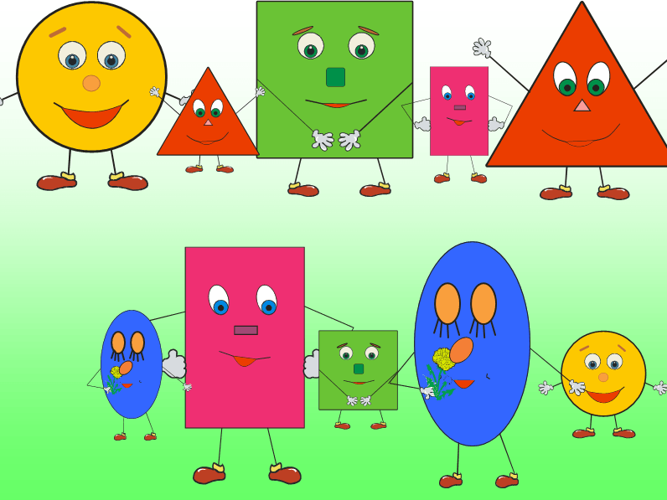

6.1. «Калейдоскоп»
Цель: умение подбирать объекты по образцу, ориентируясь на несколько признаков сразу.
Материал. Демонстрационный: несколько калейдоскопов; образец сложного орнамента с тремя осями симметрии, включающего элементы двух, трех цветов, двух форм,
Раздаточный: листы бумаги с начерченными осями, правильный шестиугольник клей, кисточки для клея, элементы для создания орнамента, аналогично образцу по 6 экземпляров каждого вида геометрических фигур.
Содержание. В. обращается к детям: «Сейчас я вам раздам калейдоскопы. Каждый посмотрит несколько раз, повернет и передаст соседу. Вы видели красивые узоры, Но в калейдоскопе узор не сохраняется, при малейшем движении он изменится. А сегодня мы сделаем картинку как в калейдоскопе, только остановившуюся». В. показывает орнамент: «Посмотрите, какой красивый, но очень сложный узор. Он состоит из разных фигур. Давайте рассмотрим, какие здесь фигуры, по каким признакам они различаются и как расположены». Педагог и дети выясняют, что узор составлен из фигур двух форм, каждая форма имеет две разновидности и три цвета. Затем В. обращает внимание на взаимное расположение фигур, на то, каждая фигура повторяется шесть раз. После этого В. предлагает детям разложить свои фигуры так же как в орнаменте-образце. Затем фигуры приклеиваются и анализируются.

6.2. «Где какие фигуры лежат»
Цель: учить классифицировать фигуры по 2 свойствам.
Материал. Набор фигур.
Содержание. Играют по двое. У каждого набор фигур. Делают ходы поочередно. Каждый ход состоит в том, что кладется одна фигура в соответствующую клеточку таблицы.

6. 3. «Кто быстрее найдет предмет?»
Цель: упражнять в определении формы предметов и в соотнесении формы с геометрическим образцом.
Материал. Модели геометрических фигур, предметы разной формы.
Содержание. На полочки подставки В. ставит по 2-3 модели геометрических фигур, на столе размещает предметы разной формы и обращается к детям» Сейчас мы поиграем в игру «Кто быстрее найдет предмет указанной формы «Кто хочет назвать фигуры, которые стоят на полочках? Посмотрите, какие предметы находятся у меня на столе? Послушайте, как мы будем играть. Я буду вызывать по одному человеку из каждого ряда, и говорить, какой формы предмет надо найти. Тот, кто первый найдет подходящий предмет, и поместить его рядом с фигурой, получит фишку. Правила игры: если взял предмет, заменять его нельзя. В конце игры В. спрашивает: «Какие предметы стоят рядом с треугольником (квадратом и др.). Чем они все похожи?»

6.4. «Разноцветные фигуры»
Цель: развивать умение классифицировать предмету по цвету, форме, размеру, объединять в группы.
Содержание. В.: «Посмотрите на эти фигуры, их нужно разделить на группы по разным признакам. Чем отличаются фигуры друг от друга? (Цветом, формой, величиной). На сколько групп можно разделить фигуры? (На 2 группы:5 красных фигур, 5 зеленых). На сколько групп по форме можно разделить фигуры? (На 3 группы:3 квадрата, 5 кругов, 2 треугольника). Как еще можно разделить фигуры? (По наличию углов: 5 фигур - без углов, это круги; 5 фигур с углами - это квадраты и треугольники). По какому признаку еще не делили фигуры? (По размеру). На сколько групп разделите фигуры по размеру? (На 2 группы:8 маленьких фигур, 2- больших).

6.5. «Каких фигур не достает»
Цель: упражнять детей в последовательной анализе каждой группы фигур, выделении и обобщении признаков, свойственных фигурам каждой из групп.
Материал. Большие геометрические фигуры (круг, треугольник, квадрат) и малые (круг, треугольник, квадрат (трех цветов).
Содержание. Распределив между играющими таблички, В. объясняет задание: каждый игрок должен проанализировать фигуры первого ряда. Внимание обращается на то, что в рядах имеются большие белые фигуры, внутри которых расположены малые фигуры трех цветов. Сравнивая второй ряд с первым легко увидеть, что в нем недостает квадрата с красным кругом. Аналогично заполняется пустая клетка третьего ряда. В этом ряду не хватает большого треугольника с красным квадратом. Игру можно разнообразить, по-иному расположив в таблице фигуры и знаки вопроса.

